SMG电动自行车停放充电场所热成像监控项目

技术需求

一、项目背景

电动自行车已成为基本出行方式，然而车辆的充电、停放、火灾防范等也是迫切需要解决的问题。

国家、公安部以及上海市基于电动自行车防火安全，均出台了相应的法规政策，明确提出推广安装可视监测系统，加强日常巡更值守，通过增设充电区域视频监控、充电状态实时监测等智能化系统实现无人值守，对电动自行车停放充电实时监控，发生异常情况时能及时报警、处置。

二、项目概述

为进一步提高台（集团）上视、东视、广播三大院电动自行车停放充电场所的安全管控措施，充分考虑相关监测需求，拟建立一套基于双光谱热成像测温应用的高精度、全覆盖的充电监测系统。该系统要求能实现热成像通道可视化温度/火灾报警，可见光通道实现烟雾检测，最大化降低损失，视频监控同时兼顾问题排查，责任认定；同时通用性强，在电动自行车集中充电、集中停放区域均可使用。

三、项目需求

在电动自行车集中充电区、集中停放区安装热成像“热眼”警戒系列摄像机，热成像摄像机针对画面中停放的电动自行车进行实时在线测温，一旦所测温度超过设置的温度报警阈值，摄像机进行温度异常报警，实现火灾事前监测。同时可见光通道支持烟雾检测，辅助实现火灾前期或温度被遮挡时的火警监测。

热成像双光谱摄像机监测到温度异常报警，热成像双光谱摄像机本地输出声光报警，提升附近群众发现火灾隐患，同时通过网络将报警事件传到监控中心，并实现弹窗报警（客户端/ISC平台/云眸/萤石云等），监控中心通过视频实现快速复核火警，以实现火灾分级处置。平台支持将报警信息通过联动手机客户端、短信、邮件等方式在第一时间发送给监管人员，实现多级管理。一旦产生火点，迅速检测火情、准确报警，将“事后处置”提升到“事前防范、事中控制”。

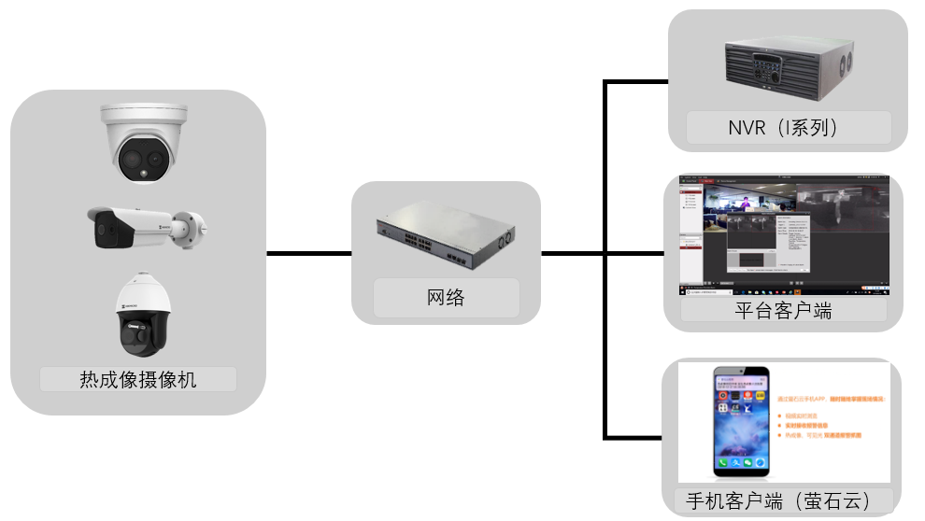

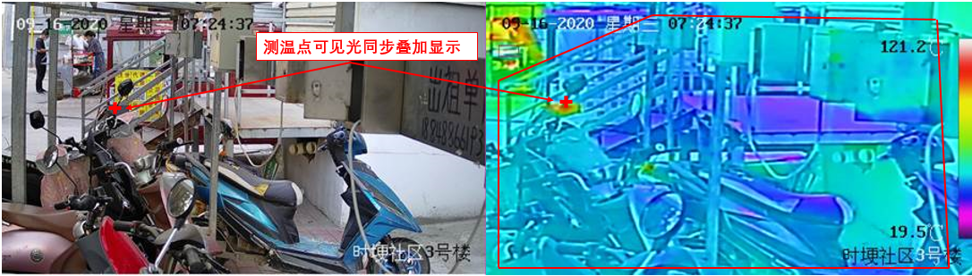

要求能实现以下功能：

1.火灾隐患实时监测

热成像通道实时温度检测，检测温度异常升温，可见光通道实时烟雾检测，比传统火灾自动报警系统提前感知温度异常，真正做到事前预防，及时报警。

2.报警更准确

热成像双光谱筒机内置深度学习烟火识别算法，温度算法，火灾隐患及时监测；同时热成像双光谱筒机内置太阳反光过滤算法，吸烟检测算法，以实现以上误报过滤，报警更准确，减少监控中心误报警复核工作量，提高运营效率。

3.全天候，可视化

热成像不受光线影响，夜间是火灾高危时刻，有80%的电动自行车火灾是在夜间引起的，热成像可实现夜晚温度实时监测，真正做到7×24小时全天候的安全守护。

四、项目配置方案及设备清单

1. 上视大院

根据上视大院现场实际情况，上视大院东广场一侧的自行车棚长度为60米，双侧停车，设定点位为单侧4 台，小计8台；广电大厦东侧自行车棚长度超30米，单边停车，且有雨棚遮挡，设定点位为2台；广电大厦过街楼设定点位2台，增加吸烟区一侧的点位1台，共计13台。

（1）设备清单

|  |  |  |  |  |
| --- | --- | --- | --- | --- |
| 设备名称 | 型号/规格 | 品牌 | 数量 | 单位 |
| 热成像专用监控摄像机 | DS-2TD2649-3/QA | 海康威视 | 13 | 台 |
| 室外防水型网线 | CAT6 | 迅达 | 3 | 箱 |
| 防水型电源线 | RVV2*1.0 | 迅达 | 900 | 米 |
| 管材 | PVC25 | 中财 | 900 | 米 |
| 摄像机支架 | 枪机支架 | 海康威视 | 13 | 个 |
| 摄像机电源 | 12V-2A | 国产优质 | 13 | 个 |
| 安装辅材 | 定制 | 国产优质 | 1 | 批 |
| 安装调试 | 定制 | 国产优质 | 1 | 套 |

（2）分布图示

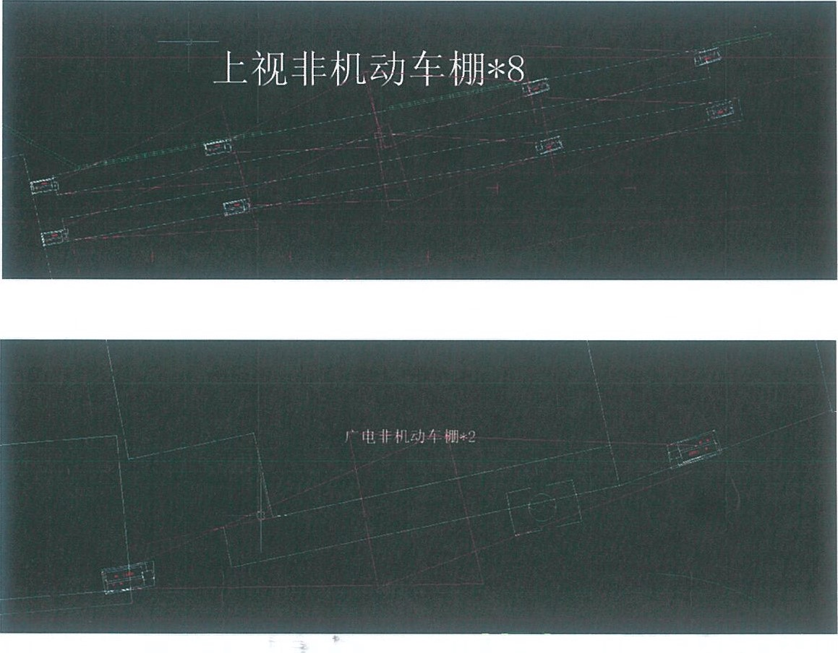

（上视东广场一侧及广电大厦东侧停放充点电安装图示）

工程绘图

（广电大厦过街楼停放充点电安装图示）

2.东视大院

根据东视大院现场实际情况，东视自行车棚长度约为30米，且有雨棚遮挡，通过2台的点位进行双向覆盖。

（1）设备清单

|  |  |  |  |  |
| --- | --- | --- | --- | --- |
| 设备名称 | 型号/规格 | 品牌 | 数量 | 单位 |
| 热成像筒机 | DS-2TD2649-3/QA | 海康威视 | 2 | 台 |
| 网线 | CAT6 | 迅达 | 0.5 | 箱 |
| 电源线 | RVV2*1.0 | 迅达 | 150 | M |
| 管材 | PVC25 | 中财 | 150 | M |
| 摄像机支架 | 枪机支架 | 海康威视 | 2 | 个 |
| 摄像机电源 | 2V2A | 国产优质 | 2 | 个 |
| 交换机 | DS-3E0509-S | 海康威视 | 1 | 台 |
| 弱电箱 | 400*300*150（抱箍） | 国产优质 | 1 | 个 |
| 安装辅助材料 | 定制 | 国产优质 | 1 | 批 |
| 安装调试 | 定制 | 国产优质 | 1 | 套 |

3. 广播大厦

根据广播大厦现场勘察情况，广播大厦自行车棚位于地下一层，一边设置充电装置，另一边用于停放非机动车，为实现对停车区域的全监控，定的点位是4台摄像机。

|  |  |  |  |  |
| --- | --- | --- | --- | --- |
| **设备名称** | **型号/规格** | **品牌** | **数量** | **单位** |
| 热成像筒机 | DS-2TD2649-3/QA | 海康威视 | 4 | 台 |
| 网线 | CAT6 | 迅达 | 0.8 | 箱 |
| 电源线 | RVV2*1.0 | 迅达 | 250 | M |
| 管材 | PVC25 | 中财 | 250 | M |
| 摄像机支架 | 枪机支架 | 海康威视 | 4 | 个 |
| 摄像机电源 | DC-12V-3A | 国产优质 | 4 | 个 |
| 安装辅材 | 定制 | 国产优质 | 1 | 批 |
| 安装调试 | 定制 | 国产优质 | 1 | 套 |

（1）设备清单

（2）分布图示

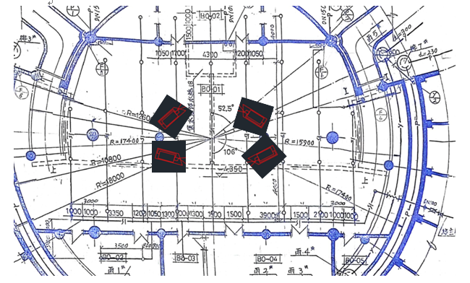（广播大厦地下室停放充点电安装图示）